**ADI, SOYADI:          SINIFI………. NO: A KAĞIDI**

**…………………..ORTAOKULU 20…-20… ÖĞRETİM YILI 7.SINIF SOSYAL BİLGİLER DERSİ 1. DÖNEM 2. YAZILI**

1



1243 Kösedağ savaşı sonrası harita ile ilgili hangi yargıya **ULAŞAMAYIZ**

1. **Selçuklu devleti siyasi birliğini kaybetmiş ve Anadolu’da beylikler kurulmuştur.**
2. **Anadolu’da, Türk beylikleri dışında Rum devletlerinin de toprakları bulunmaktadır.**
3. **Osmanoğulları beyliği, coğrafi konum olarak Bizans sınırında kurulmuştur.**
4. **Karamanoğullarının kurulduğu bölge, haçlılarla mücadele etmesini sağlamıştır.**

2-İnsanların kitle iletişim araçlarına aşırı bağlanması, iletişim kopukluğu, çatışma ve kültürel yozlaşma, kötü amaçlarla kullanım ve başkalarının özel yaşamına müdahale etme gibi sorunlara da yol açmakta, toplumda uyumsuz bireyler ortaya çıkmaktadır.

Açıklamada kitle iletişim araçlarının hangi yönüne dikkat çekilmektedir?

**a-Bilgiye ulaşmada kolaylık sağlaması b-Toplumsal sorunların çözümüne yönelik kamuoyu oluşturması**

**c-İletişim araçlarının zararlı yönleri d-Uzaklarla iletişimin mümkün olması**

.

3-Görselde Osmanlı devletinin hangi, çalışmasından bahsedilmektedir?

**a-İskan politikası**

**b-İmar faaliyetleri**

**c-Gaza ve cihat anlayışı**

**d-Devşirme sistemi**

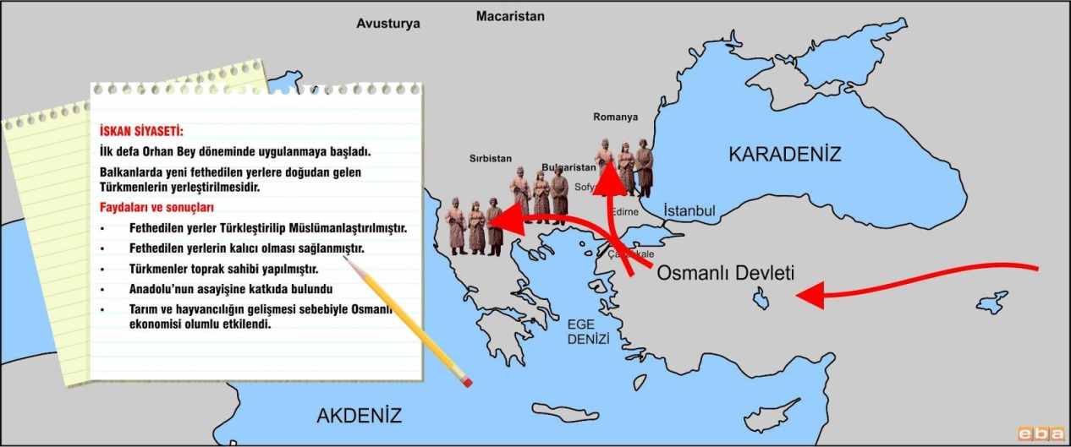

4-**Kamera Kurbanları Hakkını Arıyor**

Geçtiğimiz hafta TV’de kendisi ile röportaj yapmak isteyen TV muhabirlerini kabul etmedi ve kötü davrandı

diye haber konusu yapılan ünlü bir kişi savcılığa suç duyurusunda bulundu. Ünlü kişi, TV muhabirlerinin kendisiyle görüşmek istediklerini o sırada meşgul olduğunu söylemesine rağmen muhabirlerin evine zorla girmek istediklerini bunu engellemek için sokak kapısını kapadığını, kimseye kötü davranmadığını belirtti. Ünlü kişi, şu soruyu soruyor: “Kapınıza kamerayla dayanıyorlar. Sizin görüşmek isteyip istemediğinizi sormuyorlar. o anda uygun musunuz, düşünmüyorlar. Çektikleri görüntüleri de istedikleri gibi yayınlıyorlar. Sizin yaşamınızı zedelediklerini düşünmeden, bizi neden reddediyorsunuz, basın özgürlüğü engellenemez diyerek TV’de, sizin izniniz olmadan çektikleri görüntüleri yayımlıyorlar. Bütün arkadaşlarım bana muhabirlere neden kötü davrandın, diye soruyor.

Metinde muhabirler, ünlü kişinin hangi **haklarını** **ihlal** etmişlerdir?

**a-Düşünce ve ifade-Doğru bilgi alma b-Özel hayatın gizliliği-Konut dokunulmazlığı**

**c-Haberleşme hürriyeti – Kişisel verilerin korunması d-Yerleşme ve seyahat-Basın hürriyeti**



Haritada tarihleri ile belirtilen yerlerin fethedilmesi Osmanlı devletine hangi **siyasi kazanımı** sağlamıştır?

1. **Akdeniz de üstünlük**
2. **Orta Asya hakimiyeti**
3. **Balkanlarda ilerleme**
4. **Anadolu siyasi birliği**

|  |
| --- |
| * **1048 Pasinler savaşı-1071 Malazgirt meydan savaşı-1176 Miryokefalon savaşı**   6-Bu üç siyasi gelişmenin **ortak yönü** nedir?  **a-Moğollarla yapılmış ve Selçukluların yıkılma sürecine girdiği savaşlardır.**  **b-Bizans’a karşı yapılmış ve Anadolu’nun Türk yurdu olmasını sağlayan savaşlardır.**  **c- Türklerle Çinliler arasında İpek Yolu hakimiyeti için yapılan savaşlardır.**  **d-Selçuklularla Araplar arasında Orta Asya hakimiyeti için yapılan savaşlardır** |

7 - Aşağıdakilerden hangisi Türkiye Selçuklu Devleti’nin **ticarete** önem verdiklerinin göstergesidir?

**A) Medreseler açmaları B) Kervansaraylar yapmaları**

**C) Moğollara karşı mücadele etmeleri D) Şehirlerin etrafını surlarla çevirmeleri**



Malazgirt Zaferi’nden sonra birçok Türk boyu ile beraber Anadolu’ya geldik. Türkiye Selçuklu Devleti hükümdarı Alaaddin Keykubad biz Kayılar’ı Bizans sınırında bulunan Söğüt ve Domaniç’e yerleştirdi. Bizi, Selçuklu sınırını Bizans’a karşı korumak ve bu devlete karşı fetih ve gaza yapmakla görevlendirdi. Bizans güçlü bir devlet olma özelliğini çoktan kaybetmişti. Siyasi birliğini yitirmiş, taht kavgalarıyla çalkalanıyordu. Komşusu olduğumuz Bizans İmparatorluğu’nun şehir ve kasabaları her biri kendi başına buyruk tekfur denilen yöneticilerin elinde. Yaşadığımız bölgenin doğu ve güneyinde ise güçlü Türk beylikleri bulunuyordu.

8-Ertuğrul Gazi’nin yaptığı açıklamalarda Osmanlı Beyliğinin **kısa sürede büyüyüp bir devlet haline gelmesinde HANGİ ETKENDEN bahsetmektedir?**

**a-Osmanlı padişahlarının iyi bir eğitim almasından**

**b-Güçlü ordular kurulmasından**

**c- Adalet ve hoşgörü politikasından**

**d-Coğrafi konumun sağladığı avantajdan**



**9-Harita üzerinde özellikle Fatih Sultan Mehmet döneminde fethedilen bu yerlerin alınmasının** ORTAK YÖNÜ VE SONUCUnedir?

1. Anadolu Türk siyasi birliğini sağlamak
2. Balkanlarda ilerleme ve güvenliği sağlama
3. Karadeniz’ in Türk gölü haline gelmesi
4. Moğolların Anadolu dan atılması

10-Yükselme döneminde önemli ticaret yollarına **( İpek , Baharat , Akdeniz ve Karadeniz ticaret yoları**) hakim olan Osmanlı, bu ticaret yollarından beklenilen **ekonomik kazanımı** elde EDEMEMESİNİN sebebi nedir?

**a-Tarıma ve hayvancılığa önem verilmesi b-Avrupalıların coğrafi keşiflerle yeni yollar bulması**

**c-Bu yollara gerekli yatırımın yapılmaması d-Bu dönemde dünyada ticarete ilginin azalması**

11Ahilik teşkilatının başlıca görevleri; usta çırak kalfa ilişkilerinin düzenlenmesi, mesleki hayatın gelişmesi, esnaf ve sanatkarların denetlenmesi, fiyatların kontrolü ve kurallara uymayan esnafa yaptırım uygulanmasıdır.

Buna göre Ahilik teşkilatının görevleri günümüzdeki hangi kuruluşla ilgisi **YOKTUR**?

**a-Esnaf ve sanatkârlar odası b-Tüketici hakları dernekleri c-Meslek okulları d-Siyasi parti**

12-

●1538 **Preveze deniz savaşında** Osmanlı donanması, haçlı donanmasını yenmiştir

●1571 te **Kıbrıs ın fethi** kısa sürede tamamlanmıştır

● Girit in fethi 24 yıl sürmüş ve 1699 da tamamlanmıştır

●1770 de Ruslar Çeşme’de Osmanlı donanmasını **yakmıştır**

●1853 te ise Karadeniz de Sinop ta bulunan donanmamız yine Ruslar tarafından **yakılmıştır**

Donanma faaliyetleri ile ilgili hangi yargıya **ULAŞAMAYIZ?**

1. **Yükselme döneminde güçlü bir donanmamız vardır**
2. **Osmanlı donanması gerileme döneminde eski gücünü kaybetmiştir.**
3. **Osmanlı donanması her zaman dünyanın en güçlü donanmasına sahip olmuştur**
4. **Ruslarla Karadeniz egemenliği için mücadele edilmiştir.**

**13-Peygamberimiz** muhatabı ile ilişkilerinde karşısındakini anlamaya çalışırdı. Bir hadisi şerifinde inananların birbirlerine hissettikleri duyguları karşılıklı olarak anlamaya çalışmalarını isteyerek “Nefsim kudretinde olan Allah’a and olsun ki bir kul kendisi için istediğini komşusu ve ya da kardeşi için de istemedikçe tam iman etmiş olamaz” buyurur.

Peygamber efendimizin bu örnek tutumu iletişimde hangi unsurun önemine dikkat çekmektedir?

**A) Jest B) Empati C) Beden dili D) Göz teması**

14-Kitle iletişim araçlarındaki gelişmeler aynı zamanda devlet hizmetlerine de yansımıştır. Devlet ile birey arasındaki ilişki yavaş yavaş elektronik ortama taşınmaktadır. Artık pek çok sınav başvurusu, yazışma ya da devlet kurumlarıyla ilgili işlemler Genel Ağ ortamında yapılabilmektedir. Çalışmalarına hız verilen e-devlet projesi ile vatandaşlara daha hızlı hizmet verilmesi amaçlanmıştır.

Genel ağın hangi yönüne dikkat çekilmektedir?

1. **Genel Ağ üzerinden ticaret imkânı**
2. **Genel Ağ, bilgiye ve habere ulaşmamızda kolaylık sağlamaktadır.**
3. **Genel Ağ ortamında devlet kurumlarıyla ilgili pek çok resmi işlemler yapılabilmektedir.**
4. **Genel Ağ, haberi ve bilgiyi pek çok kaynaktan alabilme imkânı sunmaktadır**

15-

* Orhan Bey zamanında ise yaya ve müsellem adıyla ilk düzenli ordu kurulmuştur.
* 1. Murat İlk defa tımarlı sipahi ordularını kurdu
* 1. Murat Devşirme Sistemi’ni ve Yeniçeri Ocağı’nı (**kapıkulu süvarileri**)kurdu.

Yukarıda verilen bilgiler kuruluş döneminde hangi alanda düzenlemeler yapıldığını gösterir?

**a-İdari yapı b- Mali konular c-Askeri yapı d- Toplumsal hayat**

16-Aşağıdaki tabloda boş bırakılan yerlere divanı hümayün üyelerini açıklamalara göre yazınız

(PADİŞAH- ŞEYHÜLİSLAM - SADRAZAM - DEFTERDAR KAZASKER-NİŞANCI-KAPTAN-I DERYA-)

|  |  |
| --- | --- |
| ……………………… | divan toplantılarında büyük davalara bakar, kadıların ve müderrislerin atamalarını yaparlardı. |
| ……………………… | bütçenin hazırlanması ve devletin diğer mali işlerinden sorumludurlar. Devletin gelir ve giderlerinin hesaplanması işlerinden sorumludur. |
| ……………………… | divan toplantılarında alınan kararlara ve diğer belgelere padişahın imzası demek olan tuğrayı çekmekle görevlidir. Ayrıca fethedilen yeni toprakların gelirlerine göre devlet görevlilerine dağıtımını yapardı. |
| ……………………….. | Divan toplantılarında alınan kararların dine uygun olup olmadığına karar vermiştir.  Bu görevlinin verdiği kararlara “fetva” denilmektedir. |

17-

* Orhan gazi **Karesioğulları** Beyliği’ni aldı
* 1.Murad **Germiyanoğullarından** çeyiz yoluyla Kütahya’yı, **Hamitoğullarından** parayla Isparta ve çevresini aldı.

Bu fetihlerin Osmanlının izlediği politikalardan hangisine hizmet ettiğini söyleyebiliriz?

**a-Anadolu’da Türk siyasi birliğini sağlama b- Haçlılar ve Bizans’la cihad politikası benimseme**

**c-Kafkaslar bölgesine hakim olma d-Kutsal toprakları ele geçirme**

Osmanlının Asya ve Avrupa toprakları arasındaki bütünlüğünü engelleyen İstanbul’un alınması gerekiyordu. Bizans, haçlıları Osmanlı’ya karşı kışkırtıyordu. Şehzadeleri de yine kışkırtarak Osmanlı devletinde taht kavgalarına yol açıyordu.

18-Metinde İstanbul’un fethinin sebeplerinden hangi **alanla ilgili** bir açıklama yapılmıştır?

**a-Dini sebepler b- Ekonomik sebepler c-Kültürel sebepler d- Siyasi sebepler**

**19-**Coğrafi keşiflerin nedenlerinden hangisi **ekonomik** gerekçelerle yapıldığını göstergesi **DEĞİLDİR?**

* 1. **Doğu ülkelerinin zenginliği ve Avrupalıların buralara gitmek için yeni yollar aramaları.**
  2. **İpek ve Baharat yolları ile gelen malların çok el değiştirmesinin fiyatları artırması.**
  3. **Avrupalıların dünyayı tanıma ve Hıristiyanlığı yayma amaçları**
  4. **Avrupalıların, maddi sıkıntıları aşmak için atın ve gümüş gibi değerli madenlere ihtiyaç duyması**

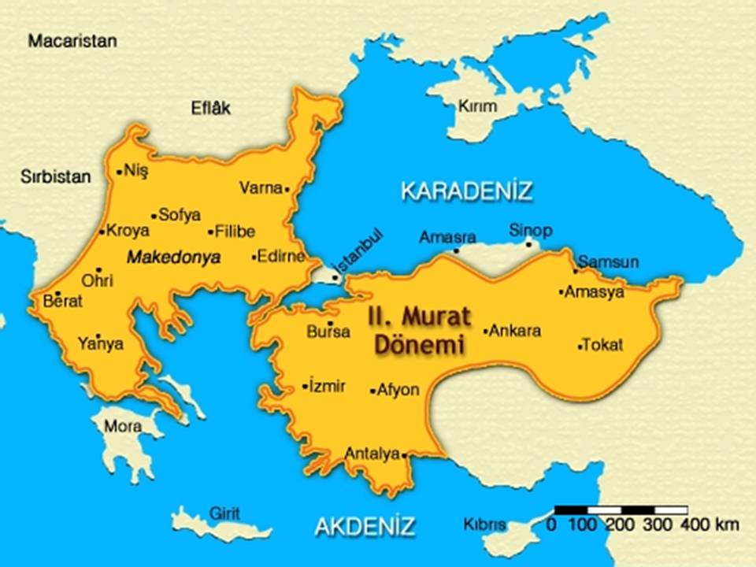

20-Kuruluşdöneminde Çirmen, Sırsındığı, Niğbolu, Varnave Kosova Savaşlarından sonra Osmanlının batı sınırları Sırbistan ve Eflak toraklarına kadar ulaşması **hangi bölgede** Osmanlı egemenliğinin **güçlenmesini** sağlamıştır?

**a-Balkanlar ve Orta Avrupa**

**b-Kuzey Afrika**

**c-Ortadoğu**

**d-Kafkaslar**

* İstanbul un fethinden sonra İtalya ya giden Bizans bilim adamları , İtalya da bilim ve kültür alanında çalışmalar yaptılar ve Rönesans hareketlerini başlattılar. Ayrıca güçlü toplarla surların yıkılması derebeylik rejiminin sonunu hazırladı ve krallıklar güçlendi. Bunların yanında ortaçağ kapandı ve yeniçağ başladı.

21-Paragrafta hangi **soruya, cevap** verilmiştir.?

**a- İstanbul’un fethinin Türk tarihine etkileri nelerdir? b- İstanbul un fethinin dünya tarihine etkileri nelerdir?**

**c- İstanbul niçin fethedildi? d-Fethin dini sonuçları nelerdir?**

* 15. [ve](https://www.diyadinnet.com/YararliBilgiler-1378&Bilgi=ve) 16. yüzyıllarda Avrupalılar tarafından yeni ticaret yollarının [Okyanuslar](https://www.diyadinnet.com/YararliBilgiler-411&Bilgi=k%C4%B1talar-ve-okyanuslar)ın ve kıtaların bulunmasına “…………………..” denir
* Avrupada 15. ve 16. yüzyıllarda önce İtalyada başlayan, daha sonra diğer Avrupa ülkelerine yayılan edebiyat , sanat , düşünce ve bilim alanındaki büyük yenilik, gelişme ve anlayışlara ………… denir.
* XVI.yy.da Avrupa' da dinsel alanda görülen yenilik hareketlerine **……………….** denir.

**22-Açıklamalarda boş bırakılan yerlere sırasıyla hangi seçenekteki kavramlar gelmelidir?**

**a-Reform-Coğrafi keşifler-Rönesans**

**b-Coğrafi keşifler-Rönesans-Reform**

**c-Rönesans-Reform –Coğrafi keşifler**

**d-Coğrafi keşifler-Reform -Rönesans**

“Bizler başkent dışında yaşayan askerleriz. Osmanlı ordusunun en kalabalık gücünü bizler oluşturuyoruz. Devlet bize doğrudan maaş vermez. Bize bakmakla yükümlü tuttuğu kişilere tımar ismi verilen *dirlik* toprağı verir. Tımar sahipleri elde ettiği gelirin bir kısmı ile bizim bütün masraflarımızı karşılar. Savaş zamanı hızla orduya katılırız. Barış zamanı ise atlarımızla savaş talimi yapar ve ihtiyaçlarımızı karşılayan tımar sahibinin topraklarındaki üretimi denetleriz, tımar toprağı bölgesindeki köylerde asayişi de sağlarız. Tımar Sistemi, askeri bir sistem olmasının yanı sıra aynı zamanda idari bir sistemdir. Bu sistemde köylüler devlete vermeleri gereken vergiyi tımar sahibine verirlerdi.

23- Osmanlıda uygulanan **dirlik sistemi( tımar sistemi)** ile ilgili hangi ifade **YANLIŞTIR**?

**a-Tımar sipahiler bulunduğu bölgenin güvenliğini sağlıyordu.**

**b- Hazineden para çıkmadan devlet,her zaman savaşa hazır asker yetiştirmiştir**

**c-Devletin köylerden vergi toplanması kolaylaşmıştır.**

**d-Gayri müslim gençler bu ordunun ana unsurudur.**

24- *Sanayi İnkılabı İngiltere’de başladı ve Avrupa ülkelerine yayıldı. Bunun sonucunda:*

* Şehirlerde kurulan fabrikalar yeni iş alanları oluşturdu. Sayısı yüz binleri bulan işçiler, işçi sınıfını oluşturdu.
* Üretimde kol gücünden makine gücüne geçişle birlikte, fabrikalar sayesinde seri üretime geçen ülkeler daha fazla ürün elde edebilmek için ham madde kaynakları aramaya başladılar.
* Üretilen ürünlerin pazarlanması ve ham madde arayışı sömürgecilik anlayışının ortaya çıkmasına sebep oldu. Sömürgecilik yarışı devletlerarası ekonomik rekabeti doğurdu.
* Avrupalı devletler fabrikalarda ucuz ve seri üretim gerçekleştirirken Osmanlı Devleti atölye benzeri küçük işletmelerde üretim yapmaktaydı. Daha yüksek maliyetli yerli ürünlerin Avrupalı ürünlerle rekabet gücü azaldı.

**Buna göre, sanayi İnkılabı sonucunda aşağıdakilerden hangisi GERÇEKLEŞMEMİŞTİR?**

1. Üretim faaliyetleri değişime uğramıştır.
2. Milliyetçilik isyanları yaygınlaşmıştır.
3. Hammadde ve pazar arayışı, ekonomik rekabete yol açmıştır.
4. Osmanlı ekonomisini olumsuz etkilemiştir.

25-

|  |  |
| --- | --- |
|  | **Osmanlı devletinde bu etnik çeşitlilik 19 ve 20. yy larda hangi gelişmeden olumsuz etkilenmesine yol açmıştır**?  a-Fransız ihtilali b- Sanayi İnkılabı  c-31 mart olayı d-Duyunu umumiye |